카드할인 가격으로 반영 X



네이버: https://search.shopping.naver.com/catalog/40636536619

다나와: https://prod.danawa.com/info/?pcode=16274582

에누리: https://www.enuri.com/detail.jsp?modelno=101867720

에누리 카드할인 전

에누리 카드할인 후

**정상확인**

엑셀 결과



다나와 카드할인 전

다나와 카드할인 후

**카드 할인 적용되면 태그 가격이 새로 추가됨 -> 반영완료**

1개짜리 수집 on/off 작동 X ()

네이버: https://search.shopping.naver.com/catalog/33866977618

다나와: https://prod.danawa.com/info/?pcode=30471692

에누리: https://www.enuri.com/detail.jsp?modelno=106019362



**개수가 아니므로 다음 요구사항때 진행**

기준가격 상이함

https://search.shopping.naver.com/catalog/24767906527



**이상없음 확인완료**

**네이버 배송비 포함 안끔**

네이버 기준가격 잡을때만 배송비 포함으로 수집해야 하는대 복수 구성에서도 배송비 포함해서 가격을 수집함

**수정 완료**

**URL있는대 실행이 안됨**

그레인온 카무트 브랜드밀 프리미엄 효소 90 3g x 30포

네이버: https://search.shopping.naver.com/catalog/38675944618

https://search.shopping.naver.com/catalog/46401591622

다나와: https://prod.danawa.com/info/?pcode=44830199

에누리: https://www.enuri.com/detail.jsp?modelno=121879463



**정상 확인**

**다나와, 에누리 중복 상품 있는대 건너뛰기 적용 안됨**

바디마인 양배추 발효효소 3.5g x 30포

4페이지 (다나와, 에누리 중복 상품 있는대 건너뛰기 적용 안됨)

바디마인 양배추 발효효소 3.5g x 30포

네이버: https://search.shopping.naver.com/catalog/40501103620

다나와: https://prod.danawa.com/info/?pcode=20075072

에누리: https://www.enuri.com/detail.jsp?modelno=112259587

다나와

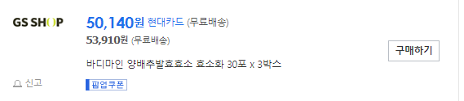

에누리

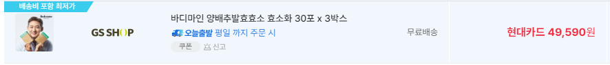

**이미지 로고는 GS SHOP 으로 되어있지만**

**다나와는 “GS샵” 에누리는 “GS SHOP” 이렇게 되어서 다른걸로 간주됨  
동일하게 간주 되록 수정**